**André Alexandre (114143), Luís Sousa (108583), Tomás Oliveira (113939), José Santos (112909)**

**Versão deste relatório: 2024-06-05, v2.0**

**[ALTERAÇÃO 05/06/2024] – DIAGRAMAS, Tabela do Tópico 3.3 e algumas correções**

RELATÓRIO – *Elaboration*

Análise e especificação de requisitos

Conteúdos

Análise e especificação de requisitos 1

1 Introdução 2

1.1 Sumário executivo 2

1.2 Controlo de versões 2

1.3 Estratégia de determinação dos requisitos 2

1.4 Referências e recursos suplementares 2

2 Modelo do domínio 3

3 Casos de utilização 4

3.1 Atores 4

3.2 Casos de utilização – visão geral 5

3.3 Relação dos conceitos com os casos de utilização 6

4 Aspetos transversais 7

4.1 Regras do negócio 7

4.2 Requisitos não funcionais 7

4.3 Restrições de implementação 8

5 Outros modelos e resultados da análise 9

5.1 Protótipo das interações 9

5.2 Modelos de estado 10

6 Anexo A: Reengenharia dos processos de trabalho 11

6.1 Novo processo de Verificação da Lotação 11

6.2 Novo processo de ChatBot 11

7 Anexo B: Especificação dos casos de utilização 12

7.1 Pacote 1: Descoberta e compra 12

7.2 Pacote 2: Serviços pós-compra 13

# Introdução

## Sumário executivo

Este relatório apresenta os resultados da 2ª iteração (fase de *Elaboration*, adaptada do método OpenUP), em que se desenvolvemos sobretudo a análise de requisitos para o produto a desenvolver.

O conceito do produto, caraterizado no relatório referente à Visão, serviu como ponto de partida para o trabalho de análise aqui apresentado.

Os novos processos de trabalham incidem sobre a área da bilhética associada ao futebol e a forma que pretendemos implementar oferece uma facilidade tecnológica

## Controlo de versões

|  |  |  |
| --- | --- | --- |
| Quando? | Responsável | Alterações significativas |
| 06/05/2024 | Luis | Começo e conclusão dos tópicos 1 e 4 |
| 06/05/2024 | Alexandre | Começo do tópico 5 e 6 |
| 07/05/2024 | Tomas | Começo e conclusão dos tópicos 2 e 3 |
| 08/05/2024 | Alexandre | Conclusão dos tópicos 5 e 6 |
| 10/05/2024 | Jose | Começo e conclusão do tópico 7 |
| 05/06/2024 | André | Alteração nos DIAGRAMAS e Tabela do Tópico 3.3 |

## Estratégia de determinação dos requisitos

Na realização deste relatório utilizamos algumas técnicas como brainstorming e apresentação do produto e examinamos algumas sugestões dadas pelo e professor.

## Referências e recursos suplementares

Toda a informação deste relatório é exclusiva e não houve utilização de outras fontes nem pedaços de texto retirados de outros documentos. Consultámos o OpenUP.

# Modelo do domínio

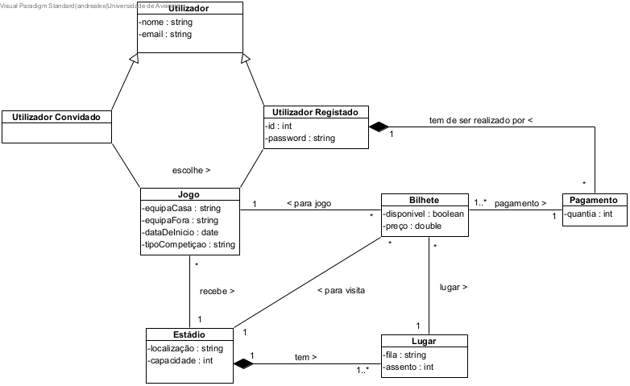

Diagrama 1: Modelo do domínio.

**[05/06/2024 – Correção]** Diagrama 2: Modelo do domínio.

**[05/06/2024 - Correção]** Na fase final do projeto acabamos por mudar de ideias em alguns assuntos, e por isso voltamos ao documento da Análise para editar alguns diagramas.

No diagrama da Figura 1.1 fizemos algumas alterações como, o Utilizador Convidado também conseguir comprar bilhetes, no entanto o Utilizador Registado tem um desconto de 50% na compra, por isso acrescentamos um atributo “desconto”.

Removemos atributos como “capacidade” e “disponibilidade” pois não implementamos este tipo de variáveis no site, que permitissem verificar ambos os atributos.

Removemos também o domínio “Lugar” pois não utilizamos no site nenhuma forma de interagir com este domínio.

|  |  |
| --- | --- |
| Conceito do domínio | Descrição |
| Utilizador | Entidade principal do sistema, representando os Utilizadores Convidados e os Utilizadores Registados. |
| Utilizador Convidado | Entidade descendente de Utilizador caso o utilizador não tenha conta no website pode entrar como convidado, depois escolhe o Jogo. |
| Utilizador Registado | Entidade descendente de Utilizador caso o utilizador tenha conta no website, depois escolhe o Jogo. |
| Jogo | Entidade realizada no estádio e escolhida pelo Utilizador, com Bilhetes para o mesmo. |
| Estádio | Entidade que recebe o Jogo e que é composto por Lugares. Pode ser visitado através de Bilhete. |
| Bilhete | Entidade que permite visitar um Estádio ou ir a um Jogo. A cada bilhete está associado um único lugar. Possui um Pagamento associado. |
| Pagamento | Entidade que tem de ser realizada por um Utilizador Registado. |

Tabela 1: Descrição dos conceitos do domínio.

# Casos de utilização

## Atores

| Ator | Papel no sistema |
| --- | --- |
| Utilizador | Uma pessoa interessada em comprar bilhetes de futebol, com email se quiser registar-se no website. |
| ChatBot | Um serviço automático que permite responder às perguntas do utilizador. |

Tabela 2: Atores do sistema.

## Casos de utilização – visão geral

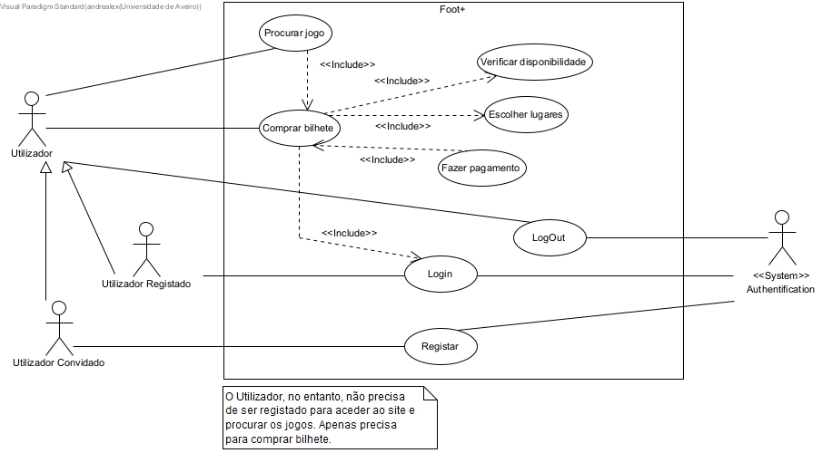

Diagrama 2: Modelo de Casos de Utilização.

**[05/06/2024 – Correção]** Diagrama 2: Modelo de Casos de Utilização.

**[05/06/2024 - Correção]** No diagrama 2, removemos o <<Include>> entre o “Procurar Jogo” e “Comprar Bilhete” pois isso tornava obrigatório para o Utilizador comprar o bilhete caso procure o jogo.

Removemos também a necessidade de fazer login para comprar bilhete, e alteramos a nota em baixo do diagrama tal como descrito também na correção do Diagrama 1.

Adicionamos o Chatbot que permite ao utilizador fazer perguntas.

**[05/06/2024 - Correção]** Removemos os Use Cases de “Verificar Disponibilidade” e de “Escolher lugares” pois acabamos por não implementar estas funcionalidades no site.

| Caso de utilização | Sinopse |
| --- | --- |
| UC1.1: Autenticação | O Utilizador pode aceder ao site como Convidado e pode navegar o site mas para fazer compra de bilhetes precisa de estar registado no website. |
| UC1.2: Comprar bilhete | O Utilizador pode comprar bilhetes no entanto precisa de ter feito Login, escolhido os lugares e o bilhete estar disponível. |
| UC1.5: Fazer pagamento | É necessário ter iniciado o processo de compra de bilhete para fazer o pagamento. |
| UC1.6: Procurar jogo | O Utilizador procura pelo jogo para depois poder realizar a compra. |
| UC1.7: Fazer Pergunta | O Utilizador faz uma pergunta ao serviço do Chatbot. |

Tabela 3: Lista de casos de utilização do sistema.

## Relação dos conceitos com os casos de utilização

|  |  |  |  |  |
| --- | --- | --- | --- | --- |
| Entidade  Use Case | Utilizador | Authentification | Jogo | Estádio |
| Autenticação | U, R | C |  | R |
| Comprar bilhete | R | R | R | U |
| Verificar disponibilidade | R |  | R | R |
| Escolher lugares | R |  | U | R, D |
| Fazer pagamento | U,R |  |  | U |
| Procurar jogo | R |  | R |  |

Tabela 4: Rastreamento Casos de utilização e operações sobre os principais conceitos do domínio (Create, Update, Delete, Retrieve/Read)

# Aspetos transversais

## Regras do negócio

| Refᵃ | Business Rule |
| --- | --- |
| Rneg.1 | Pagar mensalmente aos moderadores do website |
| Rneg.2 | Pagar semanalmente aos clubes que fornecem os bilhetes |
| Rneg.3 | Pagamento mensal da manutenção da base de dados |

## Requisitos não funcionais

Requisitos de usabilidade

|  |  |  |
| --- | --- | --- |
| Refª | Requisito de interface e usabilidade | CaU relacionados |
| RInt.1 | Usar fontes e cores que facilitem a legibilidade da informação e leitura de bilhetes | Todos |
| Rint.2 | A interface dos bilhetes deve ser simples e compreensível | Todos |

Requisitos de desempenho

|  |  |  |
| --- | --- | --- |
| Refª | Requisito de desempenho | CaU relacionados |
| RDes.1 | Garantir que o login no website seja feito em menos de 15 segundos | Login |
| RDes.2 | Garantir que o pagamento do bilhete demore menos de 1 minuto | Comprar Bilhete, Visualizar Bilhete |
| RDes.3 | Garantir que a visualizacao do bilhete demore menos de 1 minuto | Comprar Bilhete,  Visualizar Bilhete |
| RDes.4 | Garantir que as funcionalidades do website não ocupem mais de 100Mb de memória | Todos |

Requisitos de segurança e integridade dos dados

|  |  |  |
| --- | --- | --- |
| Refª | Requisito de segurança, privacidade e integridade de dados | CaU relacionados |
| RSeg.1 | Encriptação do pagamento | Pagamento |
| RSeg.2 | Encriptação das mensagens com o chatbot | Ver Mensagens |
| RSeg.3 | Encriptação do bilhete comprado | Bilhetes |
| RSeg.4 | Encriptação dos dados do cliente na base de dados | Todos |

## Restrições de implementação

Requisitos de interface com sistemas externos

|  |  |  |
| --- | --- | --- |
| Refª | Requisito de segurança, privacidade e integridade de dados | CaU relacionados |
| RExt.1 | Utilização do motor da base de dados Magneto | Todos |

# Outros modelos e resultados da análise

## Protótipo das interações

Esta é a página inicial do nosso site! Aqui, os utilizadores podem pesquisar/encontrar todas as ligas da europa e desse modo verificarem se é possível ou não adquirirem o bilhete para o jogo desejado.

Temos ainda implementado um chatBot para esclarecer quaisquer dúvidas que os clientes possam ter.

## Modelos de estado

Inicialmente o utilizador pode pesquisar por ligas, clubes ou partidas específicas de forma a encontrar o jogo desejado. Com o bilhete selecionado tem a opção de adicioná-lo ao carrinho. Isso permite que ele continue a navegar e escolher outros bilhetes, se necessário ou se desejar realizar o pagamento, o carrinho funciona como uma lista de compras virtual. Quando o utilizador está satisfeito com os bilhetes selecionados, ele pode prosseguir com a compra. Assim, ele é direcionado para a página de pagamento onde o bilhete é finalmente pago e adquirido.

# Anexo A: Reengenharia dos processos de trabalho

## Novo processo de Verificação da Lotação

A Verificação da Lotação dos bilhetes de futebol, numa aplicação, é um processo crucial e garante que as lotações dos bilhetes sejam atualizadas em tempo real. Isso proporciona uma experiência precisa e confiável aos clientes.

Assim o utilizador pode procurar os bilhetes que desejar. O aplicativo conecta a fontes confiáveis de informações, como feeds de ligas de futebol, que permite ao cliente saber a lotação do bilhete e se é ou não possível ser adquirido. Com o bilhete selecionado pode adicioná-lo ao carrinho e realizar o respetivo pagamento.

## Novo processo de ChatBot

Quando um cliente tem uma dúvida ou precisa de assistência, ele inicia uma sessão com o ChatBot, referindo a sua questão na interface fornecida. O ChatBot, procura uma solução na sua base de dado e de seguida fornece uma resposta relevante e útil ao cliente, explicando procedimentos de compra, detalhes sobre eventos ou qualquer outra informação solicitada. Finalmente o cliente analisa essa resposta e se tiver mais alguma dúvida pode perguntar novamente ao ChatBot, caso contrário, pode encerrar a sessão.

No processo de organização da nossa empresa, a inteligência artificial desempenha um papel crucial. Através de um ChatBot, os clientes podem esclarecer dúvidas relativamente ao uso da plataforma. Utilizando algoritmos de IA, o ChatBot analisa perguntas dos clientes e procura respostas numa base de dados previamente preparada. Isso permite fornecer respostas precisas e úteis de forma rápida, melhorando assim experiência do utilizador.

**[05/06/2024 - Correção]** A ideia acima foi posteriormente abandonada por motivos de complexidade (mais detalhes na E5-Construção).

# Anexo B: Especificação dos casos de utilização

## Pacote 1: Descoberta e compra

##### UC1.1: Procurar artigos

Narrativa:

O utilizador, Ana, é uma entusiasta de futebol e deseja descobrir quais jogos estão disponíveis para compra na plataforma Foot+. Ao aceder à página inicial da plataforma, Ana é apresentada com uma lista de jogos em destaque e uma opção para explorar mais jogos disponíveis. Ela navega pela lista de jogos, explorando as opções disponíveis e visualizando detalhes como data, hora, local e preço dos bilhetes. Ana seleciona um jogo específico para obter mais informações e proceder à compra.

Tabela de Especificação:

|  |  |
| --- | --- |
| Caso de Utilização: | Procurar Artigos |
| Ator Principal: | Utilizador |
| Pré-condições: | O utilizador está autenticado na plataforma Foot+ |
| Pós-condições: | O utilizador visualiza os jogos disponíveis e seleciona um para compra |
| Fluxo Principal: | 1. O utilizador acede à página inicial da plataforma Foot+. |
|  | 2. O sistema exibe uma lista de jogos em destaque e uma opção para explorar mais jogos disponíveis. |
|  | 3. O utilizador navega pela lista de jogos, explorando as opções disponíveis. |
|  | 4. O utilizador seleciona um jogo específico para obter mais informações. |
|  | 5. O sistema exibe detalhes adicionais do jogo selecionado, incluindo data, hora, local e preço dos bilhetes. |
| Fluxo Alternativo: | 3a. Se o utilizador não encontrar o jogo desejado na lista em destaque, ele pode explorar mais jogos disponíveis através da opção fornecida. |

##### UC1.2 Comprar artigos

Narrativa:

Depois de encontrar um jogo desejado na plataforma Foot+, o utilizador, Ana, decide comprar bilhetes para a mesma. Ela seleciona o jogo desejado e é direcionada para a página de compra. Lá, revisa os detalhes do jogo, como data, hora, local e preço dos bilhetes. Ela seleciona a quantidade desejada de bilhetes e prossegue para o pagamento. Fornece as informações de pagamento necessárias e confirma a compra. Após a conclusão bem-sucedida da transação, ela recebe uma confirmação do pedido.

Tabela de Especificação:

|  |  |
| --- | --- |
| Caso de Utilização: | Comprar Artigos |
| Ator Principal: | Utilizador |
| Pré-condições: | O utilizador encontrou um jogo desejado para compra na plataforma Foot+ |
| Pós-condições: | O utilizador recebe uma confirmação do pedido após a compra |
| Fluxo Principal: | 1. O utilizador seleciona o jogo desejado para compra. |
|  | 2. O sistema exibe os detalhes do jogo, como data, hora, local e preço dos bilhetes. |
|  | 3. O utilizador seleciona a quantidade desejada de bilhetes. |
|  | 4. O utilizador procede para o pagamento. |
|  | 5. O utilizador fornece as informações de pagamento necessárias. |
|  | 6. O utilizador confirma a compra. |
|  | 7. O sistema processa a transação e envia uma confirmação do pedido para o utilizador. |
| Fluxo Alternativo: | 3a. Se o utilizador decidir alterar a quantidade de bilhetes, ele pode fazê-lo antes de prosseguir para o pagamento. |
| Exceções: | 6a. Se ocorrer um erro durante o processamento da transação, o sistema exibe uma mensagem de erro e orienta o utilizador sobre os próximos passos. |

## Pacote 2: Serviços pós-compra

Narrativa:

Após realizar uma compra de bilhetes, o utilizador, Ana, percebe que não poderá comparecer ao jogo e decide cancelar a sua encomenda pendente. Ela acessa a sua conta na plataforma Foot+ e navega até a secção de histórico de pedidos. Lá, Joana localiza a encomenda pendente que deseja cancelar e seleciona a opção para cancelar. O sistema solicita confirmação do utilizador e, após a confirmação, processa o cancelamento da encomenda e exibe uma mensagem de confirmação.

Tabela de Especificação:

|  |  |
| --- | --- |
| Caso de Utilização: | Cancelar Encomenda Pendente |
| Ator Principal: | Utilizador |
| Pré-condições: | O utilizador tem uma encomenda pendente de bilhetes na plataforma Foot+ |
| Pós-condições: | A encomenda pendente é cancelada com sucesso |
| Fluxo Principal: | 1. O utilizador acessa a sua conta na plataforma e navega até o histórico de pedidos. |
|  | 2. O utilizador localiza a encomenda pendente que deseja cancelar. |
|  | 3. O utilizador seleciona a opção para cancelar a encomenda. |
|  | 4. O sistema solicita confirmação do utilizador para o cancelamento. |
|  | 5. O utilizador confirma a sua decisão. |
|  | 6. O sistema processa o pedido de cancelamento e exibe uma mensagem de confirmação. |
| Fluxo Alternativo: | 2a. Se o utilizador não tiver nenhuma encomenda pendente, o sistema exibe uma mensagem indicando que não há encomendas para cancelar. |
| Exceções: | 5a. Se ocorrer um erro durante o processamento do pedido de cancelamento, o sistema exibe uma mensagem de erro e orienta o utilizador sobre os próximos passos. |